
تدريب 8

الرصد والتقييم والتعلم – من أجل تحسين عملية التقييم البيئي المتكامل وزيادة تأثيرها

المؤلفون:
أندريا ديري (المنظمة الدولية للقيادة في مجال التنمية المستدامةLEAD ، المملكة المتحدة)
دارين سوانسون (المعهد الدولي للتنمية المستدامة، كندا)
بريتي بانداري (معهد الطاقة والموارد TERI، الهند)

تعديلات النسخة العربية:
محمد سليمان عبيدو (جامعة دمشق)

ساعد في التحرير:
منى رضوان، برنامج الأمم المتحدة للبيئة
ميار ثابت، سيدارى
طارق عبدالمنعم، سيدارى
يوسف عماد، سيدارى

فريق الترجمة:
ياسمين زكي
راجية البيلي
دعاء إمبابي
إيناس المنزلاوي
سمر أبو النور
أميرة راغب
أحمد حسني
عبدالله إمام
مصطفى زغلول
جدول المحتويات
قائمة المختصرات iv
نظرة عامة 1
المادة التدريبية 3
1. مقدمة: 3
1.1 تعريفات 3
2.1 المهارات المكتسبة 4
3.1 الأساس المنطقي: 5
4.1 الأمثلة 6
2. أساس الرصد والتقييم المتسمان بالفعالية 7
1.2 الغرض: 7
2.2 المستخدمون 9
3.2 منفذو التقييم 9
3. الإطار والخصائص والقياسات 10
1.3 خصائص التقييمات الفعالة: 10
2.3 الإطار 12
3.3 القياسات 13
1.3.3 قياس قائم على أساس النواتج هدفه تحسين السياسات وعمليات السياسات: 14
2.3.3 قياس قائم على أساس النواتج هدفه الإدارة الفعالة للعلاقات 14
3.3.3 قياس قائم على أساس الأنشطة والمخرجات هدفه الإدارة الفعالة للمعارف 15
4.3.3 قياس قائم على أساس الأنشطة والمخرجات هدفه الإدارة الفعالة للفرص 16
5.3.3 قياسات الانتهاء من الأنشطة والمخرجات الأساسية في وقتها 17
4. تخطيط التقييم الذاتي: 18
1.4 خطوة 1: حدد القضايا وأسئلة الرصد الأساسية وضع القياسات المحددة 19
2.4 خطوة 2: حدد مصادر البيانات وأساليب جمع البيانات 22
3.4 خطوة 3: حدد الأولويات ومدى تواتر الرصد والتقييم 25
5. فرص التحسين 25
1.5 علام نطلق تسمية التعلم؟ 26
2.5 كيف يمكن أن ندرك فرص التعلم؟ 28
3.5 كيف يمكن أن نستغل فرص التعلم؟ 28
المراجع 30

قائمة المختصرات
EMS | نظم الإدارة البيئية
GEO | توقعات البيئة العالمية
IDRC | مركز البحوث للتنمية الدولية
IEA | التقييم البيئي المتكامل
NHI | المؤسسة الوطنية المَضيفة
SHI | المؤسسة المضيفة على مستوى الولاية
SoE | تقرير حالة البيئة
SWOT | نقاط القوة والضعف والفرص والمخاطر
TQM | إدارة الجودة الشاملة

نظرة عامة
كم عدد صناع السياسات في دولتك الذين يستخدمون تقييمات البيئة المتكاملة بوصفها مصدرا موثوقا به، ويعتبرونها فرصة تعلّم تساعدهم على ارتقاء لسياساتهم؟ كيف نعرف ما إذا كان التقييم يتم استخدامه بالفعل، وليس كماً مهملاً على أحد الأرفف؟ تقدم الوحدة 8 أدوات تساعدك على رصد وتقييم مدى فعالية التقييم البيئي المتكامل على المستوى الوطني أو دون الوطني.

ففي هذه الوحدة، سوف تتعلّم كيف تضع خطة للرصد والتقييم بناء على سبعة أسئلة:
- ما الغرض من التقييم؟
- من الذي سوف يستخدم نتائج التقييم؟
- من الذي سوف يتولى إجراء التقييم؟
- أي إطار من أطر التقييم يعتبر عملياً؟
- ما الأمور التي لا بد من رصدها وتقييمها؟
- ما الخطوات الضرورية لصياغة مصفوفة التقييم الذاتي؟
- كيف يمكن أن تستخدم التقييم في تعزيز ثقافة التعلّم التي تساعد على استمرار تحسين عملية التقييم البيئي المتكامل التي تجريها؟

تدعم وحدة رقم 8 إجراء تقييم موجه نحو التحسين ويهدف إلى زيادة فعالية عملية التقييم البيئي المتكامل على المستويين الوطني ودون الوطني من خلال إدخال الدروس المستفادة بالدورة التالية من التقييم. يلعب التعلم دوراً محورياً. فهو يعمل على تشكيل عملية الرصد والتقييم، كما يحافظ على ربط تكوين المعارف بصناعة السياسات.

تقدم الوحدة (8) لك تحدياً في هذين السؤالين:
- كيف يمكن أن تضمن أن التقييم البيئي المتكامل يحتوي على مكون للتقييم؟
- كيف تصمم تقييماً فعالاً يؤدي إلى استمرار تحسين عملية التقييم البيئي المتكامل التي تجريها؟

وسعياً إلى تصميم تقييم فعال سوف تضع التدابير الرامية إلى رصد وتقييم المخرجات الأساسية من التقييم البيئي المتكامل خاصتك، وهي المتصلة بفرضية التغيير المستقاة من استراتيجية التأثير التي وضعتها وبالعلاقات المهمة التي ترغب في إدارتها من أجل تحقيق الأثر (وحدة 3). علاوة على هذا سوف تضع التدابير لرصد الانتهاء من الأنشطة الرئيسية ومن مخرجات عملية التقييم البيئي المتكامل في الوقت المناسب، وهي المتصلة بالمعارف المهمة التي ترغب في استخراجها من خلال عملية التقييم البيئي المتكامل والفرص التي تحتاج إلى دفعها من أجل توصيل نتائج التقييم بفعالية إلى المجموعات المستهدفة.

لأغراض الوحدة (8) يجب أن تتعرف على مراحل صياغة التقييم البيئي المتكامل (وحدة 2) واستراتيجية التأثير (وحدة 3).
ملحوظات:
....................................................................................................................
....................................................................................................................
....................................................................................................................
....................................................................................................................
....................................................................................................................
....................................................................................................................
....................................................................................................................
....................................................................................................................
....................................................................................................................
....................................................................................................................
....................................................................................................................
....................................................................................................................
....................................................................................................................
....................................................................................................................
....................................................................................................................
....................................................................................................................
....................................................................................................................
....................................................................................................................
....................................................................................................................
....................................................................................................................
....................................................................................................................
....................................................................................................................
....................................................................................................................
....................................................................................................................
.....................................................................................................................
....................................................................................................................

المادة التدريبية
- مقدمة:
في القسم (1)، سوف تتعرف على بعض التعريفات والمصطلحات الأساسية المستخدمة في هذه الوحدة.
إن الأمثلة من المستويات الوطنية والإقليمية والعالمية من شأنها أن تدعم الأساس المنطقي الخاص بالرصد والتقييم من خلال تقييم بيئي وطني متكامل قائم على أساس منهجية توقعات البيئة العالمية (جيو).

1.1 تعريفات
تشير ألفاظ الرصد والتقييم وإرشادات التعلم المقترحة في الوحدة (8) إلى عملية التقييم البيئي المتكامل الوطنية الموصوفة في الوحدة (2)، والممثلة هنا في شكل (1). تحاول الوحدة (8) إثبات أنه من أجل الحصول على الآثار المرجوة على مستوى السياسات سوف تحتاج إلى رصد العملية والمنتجات والآثار وتقييمها، مع استغلال الدروس المستفادة في التخطيط للدورة التالية من التقييم البيئي المتكامل وتحسينها.
شكل (1): مراحل عملية التقييم البيئي الوطني المتكامل – حيث يشير اللون الرمادي إلى الرصد والتقييم
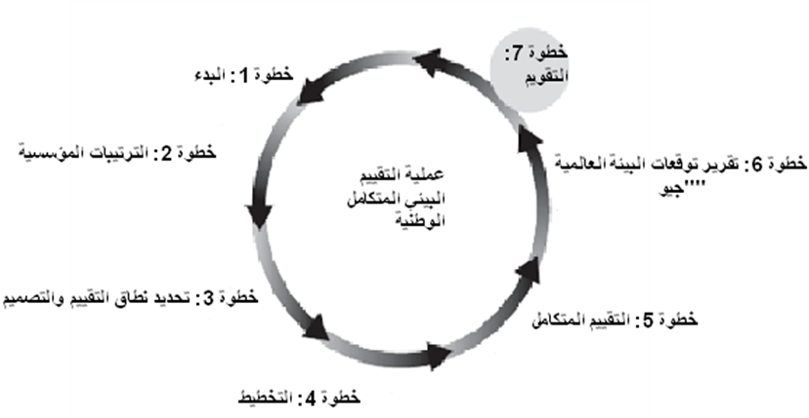

يركز الرصد والتقييم لعملية التقييم البيئي المتكامل وأثارها على الطريقة التي تم بها تنظيم عملية التقييم لكي تحقق الآثار المرجوة على صنع السياسات.
هيا بنا نحاول فهم كيف يمكن استخدام الرصد والتقييم والتعلم بصفتها من الأدوات المكملة التي تؤيد بعضها البعض من أجل تحسين عملية التقييم البيئي المتكامل (جدول 1).
الرصد: عملية مخططة ومنظمة من المراقبة تتبع عن قرب مسار الأنشطة وتقارن ما يحدث بما هو متوقع الحدوث. يضمن رصد عملية التقييم البيئي المتكامل من استيفاء التقييم البيئي لأهدافه العامة، دون الحياد عن العمل في نطاق الموارد المرصودة (المتمثلة في الوقت والتمويل والبشر والمعلومات والجوانب الفنية).
التقييم: عملية تقييم الإنجاز مقابل عدد من المعايير مسبقة التحديد. يمكن أن تتعدد الأغراض من التقييم (أنظر قسم 2.1)، وأن تتبع بعض المنهجيات المحددة (العملية، والنواتج، والأداء الخ...). يحدد تقييم عملية التقييم البيئي المتكامل مدى تطابق الانجازات (المخرجات والنواتج والآثار) مع الغرض المقصود في البداية، كما تحدد الدروس التي يمكن تعلمها لخدمة التقييم البيئي التالي ودورة الإدارة. وتعتبر عملية التقييم في المقام الأول فرصة لتطوير القدرات.
الميزة/الخاصية | الرصد | التقييم
نقطة التركيز الرئيسية | تجميع البيانات حول سير العمل | تقييم البيانات عند مراحل حرجة من العملية
الشعور بالانتهاء | الشعور بسير العمل قُدُما | الشعور بالإنجاز
التركيز الزمني | الحاضر | الماضي- المستقبل
السؤال الرئيسي | ما الذي يجب أن يحدث الآن لتحقيق الهدف؟ | هل حققنا الهدف؟  كيف يمكن أن نحسن من أدائنا المرة القادمة؟
مستوى الانتباه | التفاصيل | الصورة الأشمل
الاستلهام | التحفيز | الابتكارية
التواتر الدوري | مستمر على مدار العملية بأسرها | متقطع عند بداية أو نهاية العلامات الفارقة المهمة.
تدعم ... | تنفيذ الخطة | تصميم دورة التخطيط التالية
المهارات المطلوبة | الإدارة | القيادة
معالجة المخرجات | مؤشرات التقدم/ سير العمل يحتاج إلى متابعة عن قرب من عدد من الأشخاص | لا بد من مناقشة نتائج التقييم وتفسيرها من جميع الأطراف المعنية

التعلّم: هو تحول وجداني ومعرفي أو كليهما يحدث أثناء جمع المعلومات ومعالجتها. يؤدي التعلّم إلى تغيير سلوكي أو القدرة على التصرف بشكل مختلف. يمكن أن يحدث التعلّم بطريقة متعمدة أو بدون عمد. يوفر رصد عملية التقييم البيئي المتكامل وتقييمها فرصاً للتعلم. أما التخطيط لفرص التعلّم تلك واستغلالها فيمكن أن يؤدي إلى دروس تنطوي على مخرجات أساسية لتحسين عملية التقييم البيئي المتكامل المتكررة. يقلل تضييع تلك الفرص من الأثر الذي يمكن للتقييم البيئي المتكامل تركه على صنع السياسات.

2.1 المهارات المكتسبة
عند الانتهاء من الوحدة (8) سوف يتمكن الدارس من:
- شرح أهمية الرصد والتقييم.
- وإدراك أهمية الرصد والتقييم بصفتهما من فرص التعلم المؤدية إلى تحسين عملية التقييم البيئي المتكامل.
- ووضع مسودة خطة لرصد وتقييم عملية التقييم البيئي الوطني المتكامل في دولتك وتأثيرها.

3.1 الأساس المنطقي:
في محاولة لصياغة الأساس المنطقي الموجه لخطة الرصد والتقييم، فكر في خبراتك السابقة مع أي نوع من أنواع التقييم، ما الذي نجحت في تحقيقه، وما الذي لم تنجح فيه (تمرين 1)؟ ما القيود التي قيدت المنظمة فيما يتعلق بالتقييم (تمرين 2)؟
تمرين 1: التجارب السابقة مع الرصد والتقييم
الغرض من هذا التمرين يتمثل في تبادل الخبرات بشأن الرصد والتقييم.
مع المجموعة العامة اسأل إن كان لدى أي شخص بالمجموعة خبرة إيجابية مع الرصد والتقييم. أطلب من متطوعين أو ثلاثة أن يقدموا مداخلاتهم باختصار. ضع قائمة بالنقاط التي جعلت التقييم خبرة إيجابية، ثم استخدم هذه القائمة في الخطوات التالية عن تصميم تقييم لعملية التقييم البيئي المتكامل خاصتك.
الزمن: 15 دقيقة
تمرين 2: القيود
الغرض من هذا التمرين وضع تصور للقيود التي قد تواجهها المنظمات عند الرصد والتقييم.
في مجموعات صغيرة أطلب من المشاركين تحديد بعض المجالات في عملية التقييم البيئي المتكامل التي ربما تكون عليها في منظماتهم بعض القيود التي تحد من الرصد والتقييم. ضع قائمة بتلك القيود، ثم ضعها على لوح ورقي مرسوم عليه عملية التقييم البيئي المتكامل رسماً مكبراً للاستخدام لاحقاً.
الزمن: 20 دقيقة
عادة لا تُقابل فكرة الرصد والتقييم بالترحاب، بل بالكثير من الترقب. حيث ترتبط هذه التجربة بالعديد من الأفكار السلبية التي تتراوح ما بين مشاكل رصد بند إضافي بالميزانية لها وحتى الخوف من رصد سوء الأداء، الأمر الذي يؤدي إلى عدم استخدام الأشخاص لنتائج التقييم وعدم تعلّمهم منها وبهذا لا يرون أهميتها في تحسين العملية.
ومن الأسباب الأخرى وراء تجاهل التقييم وخصوصاً أثناء عملية التقييم البيئي المتكامل وقوع التباس في المخرجات (أي المنتجات مثل تقرير التقييم البيئي المتكامل) واعتبارها خطأً من النواتج (أي السياسات الأفضل المعنية بالبيئة والتنمية)، علاوة على عدم القدرة على رؤية قيمة مضافة للتقييم طالما لم يتم في الوقت المناسب نشر تقرير ملموس له مصداقية وشرعية ومبني على أساس أحدث المعارف. ولا عجب أن الرصد والتقييم عادة ما تُقتطع من خطة العمل والميزانية المرصودة.
أخذاً كل ما قيل في الاعتبار لم يظل من المهم أخذ الرصد والتقييم في الاعتبار؟
رصد عملية التقييم البيئي المتكامل وتقييمها تجتذب الانتباه عندما ترغب في ضمان استخدام العملية وخصوصاً في مجال تحسين السياسات. يوضح شكل (2) كيف يمكن دفع التحسن في إجراءات صنع السياسات وفي السياسات وفي حالة البيئة من خلال الرصد والتعلم؟
وفي هذا السياق يُنظر إلى عملية التقييم البيئي المتكامل بوصفها آلية لتطوير القدرات على مراجعة السياسات وتحسينها بشكل دوري. يقر هذا الأسلوب بأن المعلومات في حد ذاتها ليست كافية، فمن الضروري وضع آليات مخصوصة (راجع استراتيجيات التأثير، وحدة 3) من أجل تيسير تبني المعلومات التي يتيحها التقييم البيئي المتكامل في مراجعة السياسات. علاوة على هذا يقر هذا الأسلوب أيضاً بأن التحسن المؤسسي يمكن فقط أن يحدث مع التحسينات المصاحبة له على مستوى القدرات الفردية (مثلاً بأن يتفهم صناع السياسات القضايا البيئية) والقدرات التنظيمية (مثل مستويات أعلى من الكفاءة والقدرة على التعلم التنظيمي).
ومن وجهة نظر التحسين المؤسسي ربما يكون من الأسهل الاعتراف بأن تطوير القدرات الداخلية على الرصد والتقييم، أي الهدف من وحدة 8، يضيف القيمة إلى عملية التقييم البيئي المتكامل ويظل مكوناً أساسياً من مكوناتها.
شكل (2): التقييم البيئي المتكامل بصفته عملية لتطوير القدرات ومرتبطة بتحسين السياسات
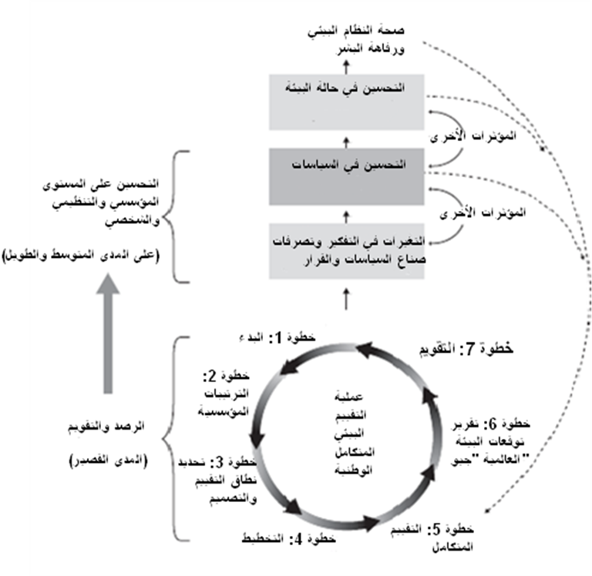

4.1 الأمثلة
يوفر نظام رفع تقارير حالة البيئة بالهند مثالاً جيداً على تحول الرصد والتقييم إلى أداة لإنجاح العملية الوطنية (إطار 1). حيث يزيد الرصد والتقييم إدراك الأهمية (أي الأهمية الحالية)، والمصداقية (أي أننا يمكننا أن نصدق النتائج) والشرعية (أي أننا يمكننا أن نثق في النتائج) للتقييم البيئي. وفي حالة الهند يمكن أن نرى أن المجهود المنظم الرامي إلى إدماج تقارير حالة البيئة داخل الحكم على مستوى الولاية من أجل تناول القضايا البيئية (مثل البنجاب وكيرالا وتشانديجاره) ، ومن أجل تقوية القدرات على مستوى الأفراد والمنظمات (مثل الأجهزة الرئيسة على مستوى الولايات والمستوى الوطني) والمؤسسات (مثل صناعة السياسات المبنية على أساس الأدلة والبراهين).
إطار 1: تقارير حالة البيئة، الهند – رصد وتقييم عملية رفع التقارير
تم رصد وتقييم عملية رفع تقارير حالة البيئة في الهند عن قرب بغية إدماج نظام التقارير داخل ممارسات الحكومات المحلية بالولايات. يشتمل هذا البرنامج المستمر على بناء القدرات المهمة لإعداد تقارير حالة البيئة داخل المؤسسات على مستوى الولايات والأقاليم وبالأجهزة الحكومية على المستوى الوطني، علاوة على تدعيم رفع التقارير ثلاث مرات بالسنة عن حالة البيئة من الأجهزة الحكومية الوطنية وتلك التابعة للولاية والدولة.
تم تصميم عملية الرصد والتقييم بعناية. عدد قليل من المؤسسات المتخصصة التي سُميت بالمؤسسات الوطنية المضيفة تحملت مسؤولية تحديد المؤسسات المضيفة على مستوى الولاية، ومسؤولية بناء الاهتمام والقدرات داخل المؤسسات المضيفة على مستوى الولاية لإعداد تقرير عن حالة البيئة. وبالإضافة إلى التدريب تتولى المؤسسات الوطنية المضيفة مراجعة سير العمل بالمؤسسات بالولاية وتقدمهم نحو تطوير المنتجات مع تقديم المشورة بشأن إطار التحليل مع التحليل الحرج للمنتجات قبل النشر النهائي.
تتولى المؤسسات المضيفة على مستوى الولاية مسؤولية تحديد الشركاء وحشدهم وتيسير العمليات التشاركية وجمع المعلومات وتحليلها، والتفاعل مع المؤسسات الوطنية المضيفة وتطوير منتجات حالة البيئة.
وعلى المستوى الوطني تولت وزارة البيئة والغابات الهندية وهي الوزارة التي تقود هذا البرنامج التقييم المرحلي لسير عمل المؤسسات الوطنية المضيفة والمؤسسات بالولايات من خلال اجتماعات المراجعة. ويرتبط التمويل بتوضيح التقدم في سير العمل.
تنقسم عملية الرصد والتقييم القائمة إلى مرحلتين. يرتبط تقييم أداء المؤسسات الوطنية المضيفة (الذي تتولاه الوزارة) بمستوى النجاح الذي تحرزه، والذي يتحدد بموجب عدد الولايات التي أحرزت تقدماً نحو تأسيس نظام لتحليل حالة البيئة، ونشر تقرير حالة البيئة النهائي. أما العنصر الثاني فيتعلق بالارتباط بين المؤسسات الوطنية المضيفة والمؤسسات المضيفة بالولايات، بحيث لا تحصل المؤسسات بالولايات على التمويل إلا بعد حصولها على شهادة من المؤسسات الوطنية. وفي هذه الحالة يعتبر المؤشر الملموس هو تقرير حالة البيئة ولكن الاستمرار في العملية تضمنه المؤسسات الوطنية المضيفة لأن تقييمها في النهاية يستند إلى عدد التقارير التي دعمتها. أما بالنسبة للاشتراطات على مستوى الولاية فيعتبر انتقاء المؤسسات المضيفة في الولايات من الأمور الضرورية لضمان نجاح البرنامج. حيث إن المؤسسة المضيفة على مستوى الولايات التي تتسم بروح المبادءة ولها علاقات وإمكانات، سوف تضمن الرصد الجيد للأطراف الفاعلة والمنظمات المشاركة، كما يعتبر تقديمها للنتائج من الأمور المضمونة.
اختلط رد الفعل العام تجاه هذا البرنامج ولكن المؤسسات المضيفة على مستوى الولاية التي أخذت هذه المبادرة بجدية تعمل على تأسيس القواعد المعيارية للولايات كافة، حتى لتلك التي لم تبد استجابة واضحة. أما بعض الولايات التقدمية مثل البنجاب وتشانديجاره وكيرالا فقد تمكنت بنجاح من إنتاج تقارير حالة البيئة، وتعمل حالياً نحو إصدار المنتجات الأخرى التي تركز على التحديات البيئية الناشئة.
يعزز رصد وتقييم عملية التقييم البيئي المتكامل التواصل بين دورة جمع البيانات العلمية ومعالجتها، ودورة صناعة السياسات. هذه "المزاوجة" في الوظائف يمكنها أن تساعد على ضمان إدخال الأدلة والبراهين الناشئة إما عن المعارف العلمية أو المستقاة من المصادرة الأصيلة في عملية صنع القرار في مراحلها المبكرة. إن تطوير المجموعة الصحيحة من السياسات عقب اكتشاف أول البراهين على نشوء مشكلة بيئية قد يستغرق وقتاً نظراً لطول الفترة – التي قد تمتد إلى عشرات السنوات – وتعدد الدورات السياسية . لذلك لا يسعنا إلا التشديد على أهمية دور الرصد القصوى.
فبدون استراتيجية التأثير (وحدة 3) وخطة الرصد والتقييم (وحدة 8) يمكن أن تواجه عملية التقييم البيئي المتكامل الخطر المتمثل في عدم القدرة على التأثير على صناعة السياسات.
- أساس الرصد والتقييم المتسمان بالفعالية
في القسم (2) سوف نبدأ في صياغة خطة الرصد والتقييم في خطوات ثلاث. أولاً: سوف نتعرف على الأغراض المختلفة للتقييم ثم نتخذ قراراً بشأن الغرض الذي تنتويه. ثانياً: سوف نحدد المستخدمين الأساسيين للتقييم، وهم الأشخاص الذين تعتبر وجهة نظرهم جوهرية عند تحديد إذا كان التقييم الذي تجريه سوف يتم استخدامه ودمجه داخل دورة التخطيط أم لا. ثالثاً: سوف نقرر هل من الأصلح استخدام مقيمين من الخارج أم من الداخل وفقاً للأغراض التي تحددها؟

1.2 الغرض:
بالنسبة للغرض ينقسم التقييم إلى ثلاثة أنواع أساسية: فالتقييم يمكن أن يقدم حكماً، أو يشجع على تغيير، أو يولد معارف جديدة (Patton 1997).
الحكم:
إن التقييم الإجمالي، والاعتماد، والرقابة على الجودة والمراجعات كلها أمثلة من التقييمات التي تتخذ من الحكم غرضاً لها. وهي تتبع الأسلوب الاستدلالي من خلال وضع معايير ومقاييس محددة يمكن من خلالها قياس الأداء، عادة باستخدام قياسات كمية. عادة ما يأمر بإجراء هذا النوع من التقييمات الرامية إلى إصدار حكم أطراف من الخارج (الجهات المانحة، على سبيل المثال)، ويقوم مقيّمون من الخارج بأداء المهمة. يمكن أن يزيد هذا النوع من أنواع التقييم من مصداقية عملية التقييم البيئي المتكامل أخذاً في الاعتبار حياده وموضوعيته.
التحسين:
إن التقييم البنائي والتقييم بغرض التمكين (Fettermann 1996) ووضع تصور للنواتج (Carden 2001) من بين أمثلة التقييمات الموجهة من أجل التحسينات أو التطوير. ويتركز الهدف من هذا النوع من التقييمات على تحسين الأمور مع مرور الوقت. التقييم المعني بالتحسين يقوم على أساس استقرائي، بحيث يطرح أسئلة مفتوحة للتقييم. عادة ما يتولى هذا النوع من التقييمات مقيم من الداخل، حيث يتولى المشاركون بمن فيهم بعض المستخدمين الأساسيين إجراء التقييم. إن التقييم باستخدام أسلوب التحسين يجري اتباعه في تحليل نقاط الضعف والقوة والفرص والمخاطر تحليل SWOT، وإدارة الجودة الشاملة ونظم الإدارة البيئية ومقياس الأيزو 14001. ويمكن أن يزيد هذا الأسلوب القائم على التحسين في التقييم من شرعية عملية التقييم البيئي المتكامل، أخذاً في الاعتبار تناوله لوجهة نظر المستخدم.
مثل هذا النوع من التقييمات عادة ما يتم تطبيقه على الأنشطة الدورية مثل عملية التقييم البيئي المتكامل حيث يكون التحسن المستمر من الأمور المتوقعة على مدارالوقت. يمكن أن يشتمل هذا التحسين على تغييراً في السلوكيات (أي التواصل المتحسن)، أو تغييراً في حالة البيئة (مثل تحسن جودة المياه).
بينما يركز رسم تصور عن النواتج (Carden 2001) على التغيرات في السلوك الإنساني والقيم والمهارات والمعارف، كما يقر بمدى تعقد دورة حياة الناتج. حيث تحتاج بعض النواتج (مثل التحولات المؤسسية) إلى عقود لكي تتطور تطوراً كاملاً.
خلق المعارف:
التقييم الموجه نحو تكوين المعارف، وهو المتمثل في البحث العملي ودراسات الحالة والدروس المستفادة والتوصيات بالسياسات، بدأ يكتسب المزيد من الاهتمام مؤخراً نتيجة لقدرته على إخراج الأفكار المبتكرة والآراء الثاقبة بالنسبة للمستخدمين. حيث يمكن أن تحسن المعرفة الناشئة من العمليات المعروفة، وأن تحرز تقدماً غير مسبوق. يمكن أن يأتي المقيم من الداخل أو الخارج، ويشارك المستخدمون في جميع أطوار عملية التقييم. يمكن أن يزيد هذا النوع من التقييم من وضوح العملية أخذاً في الاعتبار قدرتها المحتملة على خلق معارف جديدة يحتاجها المستخدم في اتخاذ القرارات الملحة (Bernd Siebenhüner 2005).
وفي الواقع يمكن أن ينطوي التقييم الواحد على عناصر من الفئات الثلاث. ولكن للأغراض العملية يجب انتقاء منهجية سائدة واحدة من البداية مع التركيز عليها. وبما أن عملية التقييم البيئي المتكامل تنوي التأثير على السياسات وعمليات صنع القرار، وهو الأمر الذي عادة يحدث أثناء الدورات المتوقعة فإن التقييم القائم على أساس التحسين يمثل المنهجية التي يوصى باتباعها.
سؤال للمناقشة 1:
- لم تحتاج إلى خطة لرصد وتقييم عملية التقييم البيئي المتكامل خاصتك وتأثيراتها عند بداية عملية التخطيط؟
- لم تعتبر التقييمات القائمة على أساس التحسين ذات صلة بعملية التقييم البيئي المتكامل خاصتك؟
الآن وقد اتخذت قرارا بشأن الغرض الذي تنتويه من وراء التقييم تتمثل الخطوة التالية في توضيح من الذي سوف يهتم باستخدام نتائج التقييم (المستخدمين)، ومن الذي سوف يتولى تنفيذ الرصد والتقييم في نهاية المطاف (المقيم)؟

2.2 المستخدمون
مستخدمو التقييم من نوع التقييم البيئي المتكامل هم الأفراد الذين:
- يمكنهم مراجعة عملية التقييم البيئي المتكامل: لديهم التفويض والمعارف والمهارات.
- ويرغبون في مراجعة عملية التقييم البيئي المتكامل: لديهم اهتمام خاص بالتأثير في تصميم وتنفيذ عملية التقييم البيئي المتكامل.
وربما يعتبر تحديد المستخدمين أهم خطوة على الإطلاق للتأكد من استغلال هذا التقييم. إن كنت تعلم من هم المستخدمون والقرارات التي يتخذونها ومدى إمكانية تدعيم نتائج التقرير للقرارات التي يتخذونها، عندئذ يمكنك جذب انتباه المستخدمين وزيادة إمكانية تبني نتائج التقييم.
إن مستخدمي التقييم الأساسيين قد يتضمنوا الأطراف التالية:
- الفريق الأساسي للتقييم البيئي المتكامل (يمكن أن يتضمن صناع السياسات).
- وصناع السياسات والقرار بالمعنى الأشمل للكلمة (المستخدمين الأساسيين للتقييم البيئي المتكامل).
- وفريق التقييم (الخارجي و الداخلي أو أيهما).
عادة ما يشتمل الفريق الأساسي للتقييم البيئي المتكامل (وحدة 2) صناع القرار، البعض منهم يتسم بالنشاط ويطلب المعلومات، في حين يميل البعض الآخر إلى السلبية مع القبول بإخطارهم بما يجد من معلومات. ولكن كلما زاد نشاط الفرد زاد احتمال اهتمامه بالتقييم الذي يجريه.
عادة يعتمد نجاح عملية التقييم البيئي المتكامل على فرد واحد في الحكومة لديه حس بالالتزام والحافز عليه. لذا فإن إشراك مثل هذا الفرد في المجموعة الأساسية (أي المجموعة التي تعتبر المستخدم الأساسي للرصد والتقييم) من الأمور الأساسية (تمرين 2).
تمرين 3: تحديد المستخدمين
يتمثل الغرض من هذا التمرين في تحديد المستخدمين الأساسيين لرصد وتقييم التقييم البيئي المتكامل.
- اطلب من المشاركين أن يضعوا قائمة بأسماء ومناصب وإدارات المستخدمين المحتملين لنتائج الرصد والتقييم (مجموعات صغيرة. الزمن: 5 دقائق).
- أطلب من المشاركين تسجيل اهتمامات المستخدمين الأساسيين المحتملين بالنسبة لاستخدام البيانات الصادرة عن الرصد والتقييم وقياس الأثر، وما إذا كانوا مفوضين بمراجعة عملية التقييم البيئي المتكامل (مجموعات صغيرة. الزمن: 5 دقائق).
- اطلب من مجموعتين أو ثلاث صغيرة عرض ما كتبوه بشأن الأفراد الذين وقع اختيارهم عليهم، ثم قارن النتائج (المجموعة الكبرى كلها. الزمن: 10 دقائق)
الزمن الإجمالي:20 دقيقة

3.2 منفذو التقييم
إن كل من الغرض من التقييم ونوعية مستخدميه يعملان على تحديد اختيارك لمنفذي التقييم سواء من الداخل أم من الخارج. ويعتبر المزج بين منفذي التقييم الخارجيين والداخليين هو الحل المثالي، حيث يحقق الاستفادة من التزام الأعضاء الداخليين ورؤياهم، علاوة على الموضوعية المحايدة للمراقبين الخارجيين والمراجعين النظراء.

يمكن أن يتضمن منفذو التقييم ما يلي:
- مجموعة عمل صغيرة للتقييم الداخلي (تضم الفريق الأساسي لعملية التقييم البيئي المتكامل، وهو الأمر الذي يوصى به).
- منفذو التقييم من الخارج (الاستشاريون ومنفذو التقييم من الداخل لعملية أخرى من عمليات التقييم البيئي المتكامل)
- مزيج من الأطراف الداخلية والخارجية.
وفي حقيقة الأمر عادة ما تكون الوزارات تفتقر للعدد الكافي من الموظفين أو تواجهها تحديات نقص القدرات فتضطر إلى استخدام منفذي التقييم من الخارج. في هذه الحالة يعتبر الاتصال المنتظم بين منفذي التقييم من الخارج والفريق الأساسي لعملية التقييم البيئي المتكامل ضرورة على مدار دورة التقييم البيئي المتكامل.
منفذو التقييم يختارهم الفريق الأساسي لعملية التقييم البيئي المتكامل. ولا بد من تمتعهم بفهم جيد لعملية التقييم البيئي المتكامل، والأثر المتوقع منها وسياقاتها المجتمعية (تمرين 4).
تمرين 4: تحديد منفذي التقييم
يتمثل الغرض من هذا التمرين في تحديد منفذي التقييم المسؤولين عن الرصد والتقييم لتقييم البيئة المتكامل خاصتك:
- اطلب من المشاركين أن يقوموا باختيار نوع المقيّمين الذين سوف يستخدمونهم للرصد والتقييم وتقديم تبريرهم لقرار الاختيار هذا، فهل يستعينون بمقيم خارجي أم داخلي أم مزيج من النوعين. اطلب منهم أن يقترحوا بعض الأسماء إن أمكن (مجموعات صغيرة. الزمن: 10 دقائق)
- ابدأ في مناقشات للمجموعة بأكملها (المجموعة بأكملها. الزمن: 10 دقائق)
إجمالي الزمن المحدد: 20 دقيقة
- الإطار والخصائص والقياسات
يغطي القسم 3 الخصائص التي تبين فعالية عملية التقييم البيئي المتكامل واختيار إطار التقييم. سوف يناقش هذا القسم صياغة أسئلة التقييم الأساسية، والقياسات التي سوف تساعدك على جمع البيانات للرصد والتقييم.

1.3 خصائص التقييمات الفعالة:
يلقي هذا الإطار نظرة على الخصائص الرئيسة التي تعزز من فعالية التقييم البيئي المتكامل في التأثير على صناع السياسات. وتنشأ فكرة الوضوح والمصداقية والشرعية بصفتها من الخصائص الأساسية للتقييم الكفء من البحوث الأكاديمية المبكرة التي ركزت على الفهم الأفضل للعوامل التي تحدد فعالية التقييم وكفاءته (إطار 2وشكل 3).
إطار 2: خصائص التقييمات الفعالة
من خلال العملية الاستشارية التي استمرت على مدار خمس سنوات وضمت مئات منفذي التقييم المهنيين دولياً، حددت "الجمعية الأمريكية للتقييم" أربعة معايير للتقييم الفعال، ألا وهي إمكانية التطبيق، والجدوى، الملاءمة والدقة (Patton 1997). عقب مرور سنتين توصل الفريق البحثي الدولي "مجموعة التعلم الاجتماعي" إلى استنتاج مشابه من منظور مختلف، ألا وهو دراسة الأمور التي تجعل التقييمات البيئية تتسم بالفعالية، والعوامل التي تؤدي إلى استخدامها. ووجدت المجموعة أن وجهة نظر المستخدم (أي صانع السياسات) في أهمية ومصداقية وشرعية التقييم لها أهمية قصوى (Farrell and Jäger 2005).

شكل (3): الخصائص المقترنة بالتقييمات الفعالة
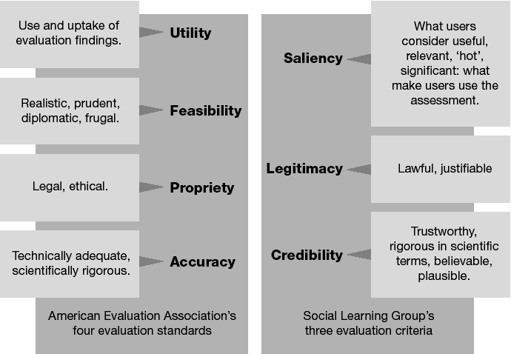
معايير التقييم الثلاثة لمجموعة التعلم الاجتماعي
معايير التقييم الأربعة لجمعية التقييم الأمريكية
ما يعتبرنه المستخدمون مفيدا وذي صلة و"ساخنا" ومهما: أي ما يجعل المستخدمين يستخدمون التقييم
قانونية ولها ما يبررها
يمكن الثقة بها، صارمة من الناحية العلمية، يمكن تصديقها، معقولة
استخدام وتبني نتائج التقييم
واقعية، تتسم بالحكمة، دبلوماسية، اقتصادية
قانونية، أخلاقية
مناسبة من الناحية الفنية، صارمة علمياً
الأهمية
الشرعية
المصداقية
الاستفادة
جدوى التطبيق
الملاءمة
الدقة
يقر ثالوث الأهمية والمصداقية والشرعية بأن العملية خاضعة إلى المصالح السياسية. ونحن لا نقول بأن العملية لا بد أن تنحني أمام تلك المصالح، ولكننا نؤكد ضرورة اجتذاب الاهتمام السياسي عندما لا تكون الشرعية أو المصداقية مقنعة بالقدر الكافي في حد ذاتها. ويعكس هذا الأمر أنه بدون المصداقية والشرعية لن تكون الأهمية السياسية وحدها كافية لاجتذاب الاهتمام والحفاظ عليه.
ومن الأمثلة الجيدة تقييم نضوب طبقة الأوزون في الطبقة العليا في الغلاف الجوي، ذلك لاقتناع صناع السياسات بأهميتها ومصداقيتها وشرعيتها:
- مهمة: لأنها تتناول تهديد البقاء الذي يواجه العالم، الأمر الذي استدعى الاهتمام الفوري والتصرف العاجل من جانب صناع القرار.
- ذات مصداقية: لمشاركة مؤسسات بحثية ذات سيرة وسمعة ممتازة من دول مختلفة، الذين عملوا على تثليث الملاحظات والنتائج.
- ذات شرعية: لأنها عملية اتسمت بالشفافية، بما يعني مشاركة جميع الأطراف المعنية والاعتراف بما قدموه من مشاركات.
وتبرز النتائج التي توصلت إليها مجموعة التعلم الاجتماعي نقطة أخرى ذات أهمية، ألا وهي أهمية إشراك ممثلين عن المستخدمين، وهذا يعني في حالة التقييم البيئي المتكامل صناع السياسات الأساسيين. ويمكن لصناع القرار من خلال مشاركتهم في التقييم أن يطوروا هذا الحس بالأهمية علاوة على اطمئنانهم بشأن توافر المصداقية والشرعية.

2.3 الإطار
عند تصميم خطة للرصد والتقييم لعملية التقييم البيئي المتكامل على المستوى الوطني يتعين تطوير إدراك مفهومي للعلاقة بين الأنشطة والمخرجات من ناحية والنواتج المطلوبة والآثار المتحققة. يقدم شكل (4) هذا التصور المفهومي المطلوب. وكما هو مبين تتمثل النواتج المطلوبة لعملية التقييم البيئي المتكامل في التغيرات في طريقة تفكير وتصرفات صناع السياسات التي يمكنها أن تحدث التحسين في السياسات وعمليات صنع السياسات، التي يمكن أن ينتج عنها بدورها نتائج تنعكس على تحسن البيئة. ويتمثل الهدف الأساسي في الحفاظ على صحة النظم البيئية ورفاهية الإنسان وتعزيزها.
سؤال للمناقشة 2:
بصفتك مدير تعلم أنه بإمكانك إدارة ما يمكنك قياسه. ما الذي يجب أن تقوم بتتبعه في عملية التقييم البيئي المتكامل التي تجريها من أجل إدارته لكي يحقق النواتج المرجوة؟
أخذاً في الاعتبار محدودية الزمن والموارد المتاحة من المهم للغاية أن تتسم جهودك بالعمل الاستراتيجي. ويمثل الإطار (شكل 5) طريقة من ضمن الطرق المتاحة التي تسمح لك بتركيز التقييم ويستند هذا إلى إطار استراتيجية التأثير من الوحدة (3). يركز هذا الإطار على مدى فعالية عملية التقييم البيئي المتكامل في تحسين السياسات وعمليات صنع السياسات. وأخذاً في الاعتبار هدف الفعالية يتطلب هذا الإطار أن تمتد جهود الرصد والتقييم التي تقوم بها إلى ما وراء دورة إنتاج تقرير التقييم البيئي المتكامل، وأن يُنظر للأمور بمنظور أوسع مع التقيد بالتزامات طويلة الأمد.
شكل (4): الإدراك المفهومي لعملية التقييم البيئي المتكامل الوطنية، مع ربطها بصحة النظام البيئي ورفاهة الإنسان.
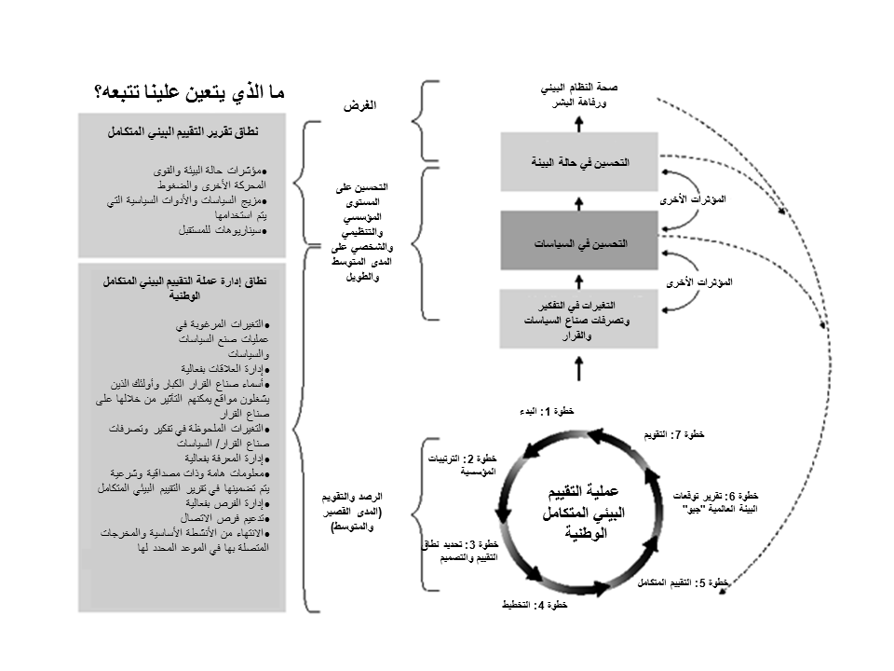

شكل (5): إطار رصد وتقييم عملية التقييم البيئي المتكامل الوطنية
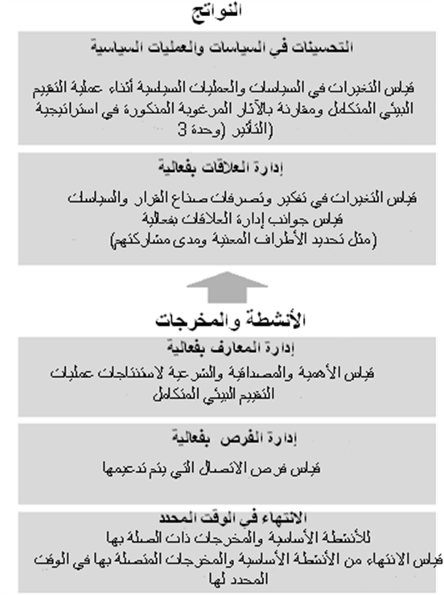

3.3 القياسات
في الفقرات التالية سوف ترى خمس فئات من القياسات التي يمكنك استخدامها لرصد فعالية عملية التقييم البيئي المتكامل.
سوف تدعم هذه القياسات تطوير مصفوفة التقييم الذاتي التي تضعها (قسم 4):
- قياس قائم على أساس النواتج هدفه تحسين السياسات وعمليات السياسات.
- قياس قائم على أساس النواتج هدفه الإدارة الفعالة للعلاقات.
- قياس قائم على أساس الأنشطة والمخرجات هدفه الإدارة الفعالة للمعارف.
- قياس قائم على أساس الأنشطة والمخرجات هدفه الإدارة الفعالة للفرص.
- قياسات الانتهاء من الأنشطة والمخرجات في وقتها.

1.3.3 قياس قائم على أساس النواتج هدفه تحسين السياسات وعمليات السياسات:
عند أعلى مستويات إطار الرصد والتقييم تكمن قياسات ضرورية لتتبع التحسن في مجال السياسات وعمليات السياسات. يتعين أن يرتبط القياس بمقولة التغيير التي حددتها في استراتيجية الأثر (انظر وحدة 3). ومن بين الأمثلة: "... يتم تعديل التخطيط لورقة استراتيجية للحد من الفقر وتنفيذها من أجل زيادة الانتباه إلى التدهور البيئي والحماية وإعادة التأهيل القائمة على أساس النتائج التي توصل إليها التقييم." ويتعين أن يتتبع القياس بدوره التحسينات الأخرى التي تم رصدها على مستوى السياسات وعمليات السياسات.
وفي معظم الأحوال سوف يكون من شبه المستحيلات إرجاع ما حدث من تحسن في السياسات وعمليات السياسات إلى عملية التقييم البيئي المتكامل. وليس من المهم لهذه القياسات أن تستطيع إرجاع الفضل الأوحد في التغيير إلى عملية التقييم البيئي المتكامل التي تجريها، بل الأهم من هذا حدوث التغيير. وربما يستمر قياس الإدارة الفعالة للعلاقة في مساعدتك على فهم أفضل لدور التقييم البيئي المتكامل في تحسين السياسات على المستويات العليا.

2.3.3 قياس قائم على أساس النواتج هدفه الإدارة الفعالة للعلاقات
إن العلاقات بين الناس الذين يتداولون الأفكار ويتواصلون بشأنها فيما بينهم هي التي توصل إلى البدء في التغيير. طالبت وحدة 3 بتحديد الأشخاص أو مجموعات من الأشخاص الذين بإمكانهم اتخاذ قرار لإحداث التغيير الذي ترجوه. وفي حين يعتبر هؤلاء الأشخاص الجمهور الأساسي الذي يستهدفه التقييم البيئي المتكامل، فإن الأشخاص الذين يميلون على أذن صناع القرار والسياسات ليهمسوا لهم بالنصح يدخلون هم الآخرون بين الجمهور الذي لا بد من بناء علاقات معه.
ومن بين العلاقات الأخرى المهمة للإدارة تلك التي تتم إقامتها مع أفراد المجتمع المدني الذين بإمكانهم وضع ضغط يعتد به على صناع القرار، هؤلاء الذين بإمكانهم تقديم الدعم والمساندة والمدد لما تقدمه من توصيات، وخصوصاً من بين العاملين في المجال الأكاديمي والمؤسسات البحثية والإعلامية، الذين يمكن من خلالهم الوصول إلى الجمهور ومن ثَم التأثير على صناع القرار.
تشمل القياسات المقترحة لرصد وتقييم إدارة العلاقات بفاعلية ما يلي (جدول 2):
جدول (2): القياسات المقترحة لإدارة العلاقات بفعالية
السؤال الأساسي | القياسات المقترحة | الأفراد/المجموعات المستهدفة المقترحة
هل تم تحديد صناع القرار الأساسيين والمؤثرين المحتملين؟ | عدد الأشخاص الذين تم تحديدهم لكل مجموعة من مجموعات العلاقات، بما في ذلك بعض الأسماء المحددة للجمهور المستهدف المحتمل الذي تم تحديده. | اسم أساسي واحد على الأقل للقطاع والمجال الواحد.
ما التغييرات المهمة في تفكير وتصرفات صناع القرار الأساسيين التى تمت ملاحظتها؟ | أنواع السلوكيات التي لوحظت (أنظر وحدة 3). مثل:  - عدد صناع القرار المشتركين (الأفراد والمنظمات) في مجموعات البريد الإلكتروني / تلقي النشرة الدورية بالبريد الإلكتروني  - من يستلمون ويطلبون تقارير حالة البيئة  - من يتلقون الرسائل النصية القصيرة على الهاتف المحمول.  - عدد ملفات PDF التي يتم إنزالها من موقع التقييم البيئي المتكامل للدولة.  - أنماط السلوك البحثي الملاحظة (انظر وحدة 3)، مثل:  - إدخال صناع القرار كلمات البحث الرئيسة بمحركات البحث بموقع التقييم البيئي المتكامل الوطني.  - عدد المستخدمين المستهدفين (من صناع القرار) الذين يحضرون أنواعاً جديدة من الاجتماعات مستخدمين المفردات التي ترد بالتقييم البيئي المتكامل أثناء حوارهم مع الإعلام.  - يحصل صناع القرار على رسائل التقييم البيئي المتكامل من الإعلام.  - أنماط السلوك الفاعل الملاحظة (انظر وحدة 3)، مثل:  - عدد مرات الاتصال بالخبراء الفنيين للتقييم البيئي المتكامل من جانب صناع القرار للتشاور بشأن الأنشطة المتعلقة بالميزانيات.  - أنماط السلوك المُطالب الملاحظة (انظر وحدة 3)، مثل:  - عدد مرات اتصال المستخدمين المستهدفين (أي صناع القرار) بقادة عملية التقييم البيئي المتكامل للمطالبة أو للتعامل مع التغييرات التي سوف يتم إدخالها على الدورة المقبلة للتقييم البيئي المتكامل. | لكل طرف فاعل مستهدف حدد ما يلي:  - نوع السلوك الذي تتوقعه من هذا الشخص/ هؤلاء الأشخاص  - نوع السلوك الذي تود أن تراه  - نوع السلوك الذي تحب أن تراه  - [مأخوذ من منهجية ترسيم النواتج، (Carden et al. 2001)].
أسئلة للمناقشة 3:
- هل يمكنك أن تفكر في قياسات أخرى مهمة لتحقيق إدارة فاعلة للعلاقات؟
- ما المستهدفات المناسبة التي توصي بها لكل واحد من هذه القياسات المتنوعة؟
    - قياس قائم على أساس الأنشطة والمخرجات هدفه الإدارة الفعالة للمعارف
تواجه استراتيجية التأثير (وحدة 3) عمليةَ التقييم البيئي الوطني المتكامل بتحد إنتاج المعرفة التي يحتاجها صناع السياسات وصناع القرار من أجل تحسين سياساتهم وعملية صنعهم لتلك السياسات للحفاظ على صحة النظم البيئية ورفاهية الإنسان وتعزيزها. ومن خلال التجربة مع بعض عمليات التقييم البيئي المتكامل التي أخذت هذا الغرض في الاعتبار تبين أنها تتبنى تحليلاً متكاملاً للتوجهات والسياسات البيئية (وحدة 5)، وتحليل التصورات المستقبلية المحتملة لنشوء هذه التوجهات والسياسات وغيرها (وحدة 6).
كما ذكرنا من قبل يبين البحث المكثف الذي أجراه خبراء التقييم والتعلم الاجتماعي أن تلك المعرفة التي تصدر عن عملية من نوع التقييم البيئي المتكامل لا بد أن تتسم بالأهمية والمصداقية والشرعية حتى يمكن أن تكتسب الفعالية المطلوبة، فيتم استخدامها. وبناء على هذا الفهم يمكن أن تشمل قياسات إدارة المعرفة الفعالة ما يلي (جدول 3):
جدول (3): القياسات المقترحة للإدارة الفعالة للمعرفة
الأسئلة الأساسية | القياسات المقترحة | المجموعات المستهدفة المقترحة
هل المعلومات والتحليل مهم وواضح بالنسبة لصناع القرار؟ | وجهات نظر صناع القرار بشأن ما يشعرون أنه/ يعتقدونه من الموضوعات الأساسية.  أنواع وأشكال المعلومات التي يطلب صناع القرار توافرها. | الاستجابة من 5 صناع قرار على الأقل.
هل المعلومات والتحليل بهما مصداقية؟ | تم تحديد المراجعين النظراء.  البيانات والتحليل خضعا لمراجعة النظراء | استجابة فعلية من ثلاثة من المراجعين النظراء على الأقل.
هل المعلومات والتحليل اللذان تم إنتاجهما يتسمان بالشرعية؟ | تم تنفيذ تحليل للأطراف المعنية.  شاركت مجموعات ذات صلة بالعملية في تحديد القضايا البيئية ذات الأولوية.  مجموعات الأطراف المعنية سنحت لها فرصة التعليق على ما توصل إليه التحليل من استنتاجات. | تم الانتهاء من تحليل الأطراف المعنية.  مشاركة أكبر عدد ممكن من الأطراف المعنية.  تلقي تعليقات من معظم مجموعات الأطراف المعنية التي تم تحديدها.
أسئلة للمناقشة 4:
- هل يمكنك أن تفكر في أهم القياسات التي يمكن تطبيقها على إدارة المعرفة بفعالية ولم ترد بالجدول السابق؟
- أي القياسات تشعر بأنها الأكثر أهمية؟
- ما المستهدفات المناسبة في اعتقادك للقياسات التي حددتها؟

    - قياس قائم على أساس الأنشطة والمخرجات هدفه الإدارة الفعالة للفرص
تواجه استراتيجية التأثير (وحدة 3) عملية التقييم البيئي المتكامل بتحد رفع وزيادة الفرص في توجيه المعلومات والمعارف التي يتم تكوينها أثناء عملية التقييم البيئي المتكامل نحو الأشخاص الذين بإمكانهم التأثير على السياسات والعمليات السياسية بإحداث التغيير إلى الأفضل.
وبناء على هذا الفهم يمكن أن تتضمن قياسات إدارة الفرص الفعالة ما يلي: (جدول 4)

جدول 4: القياسات المقترحة للإدارة الفعالة للفرص
الأسئلة الأساسية | القياسات المقترحة | المجموعات المستهدفة المقترحة
هل تم التخطيط لمخرجات متنوعة مناسبة يستهدف كل منها جماعة محددة من مجموعات الأطراف المعنية؟ | عدد وأنواع مخرجات الاتصال والتواصل الخاصة بكل مجموعة من الأطراف المعنية/ الجمهور على حدة. | على الأقل مخرج واحد للمجموعة الواحدة.
هل تم تطوير منتجات مرحلية؟ | لا بد من إطلاع صناع القرار على التحليلات التي يتم إجراؤها على النتائج المرحلية. | على الأقل عند البداية ثم عند انتصاف العملية. (والأفضل أن يكونوا جزءا من عملية التحليل ذاتها).
هل تواصلت بانتظام مع الأطراف المعنية؟ | يتم تنفيذ تمرين لتصور سيناريو، وهو جزء من عملية التقييم البيئي المتكامل (وحدة 6).  تشارك الأطراف المعنية والمجموعات المستهدفة الأساسية في تحليل التصور.  تم الحصول على تعليقات إيجابية من الأطراف المعنية بشأن عملية تحليل التصور. | يتم تنفيذ تحليل نوعي واحد على الأقل.  عدد الأطراف المعنية الممثلة.  كل الأطراف المعنية كانت جزءا من التحليل بطريقة أو بأخرى.
أسئلة للمناقشة 5:
- هل يمكن أن تفكر في أهم القياسات الأخرى لإدارة الفرص التي لم ترد في الجدول السابق؟
- أي القياسات تعتقد أنها الأهم؟
- في ظنك ما المستهدفات المناسبة للقياسات التي حددتها؟
    - قياسات الانتهاء من الأنشطة والمخرجات الأساسية في وقتها
من بين الجوانب الأخرى المهمة والضرورية للرصد تحديد تنفيذ أنشطة عملية التقييم البيئي المتكامل ومخرجاتها في وقتها وبالجودة المطلوبة. ويعني التسليم في الوقت المحدد والاستغلال الفعال الأمثل للموارد (البشرية والمالية والمعلوماتية الخ...) والفرص. حيث يشكل تمديد وقت التسليم ضغطاً على الموارد كما يمكن أن يعرض الفرص للخطر. قد يبدو هذا الأمر قليل الأهمية ولكن من أجل التمكن من قياس الانتهاء من الأنشطة والمخرجات في الوقت المحدد يجب تصميم جدول زمني للأنشطة والمخرجات مع وضع العلامات الفارقة على هذا الجدول بوضوح.
يتم وصف الأنشطة والمخرجات التقليدية المتوقعة من عملية التقييم البيئي المتكامل في وحدة 2. وبناء على المعلومات التي تقدمها وحدة 2، يعرض (شكل 6) نموذجاً مقترحاً لرصد الانتهاء من تنفيذ الأنشطة والمخرجات في الوقت المناسب.
شكل 6: مراحل عملية التقييم البيئي المتكامل.
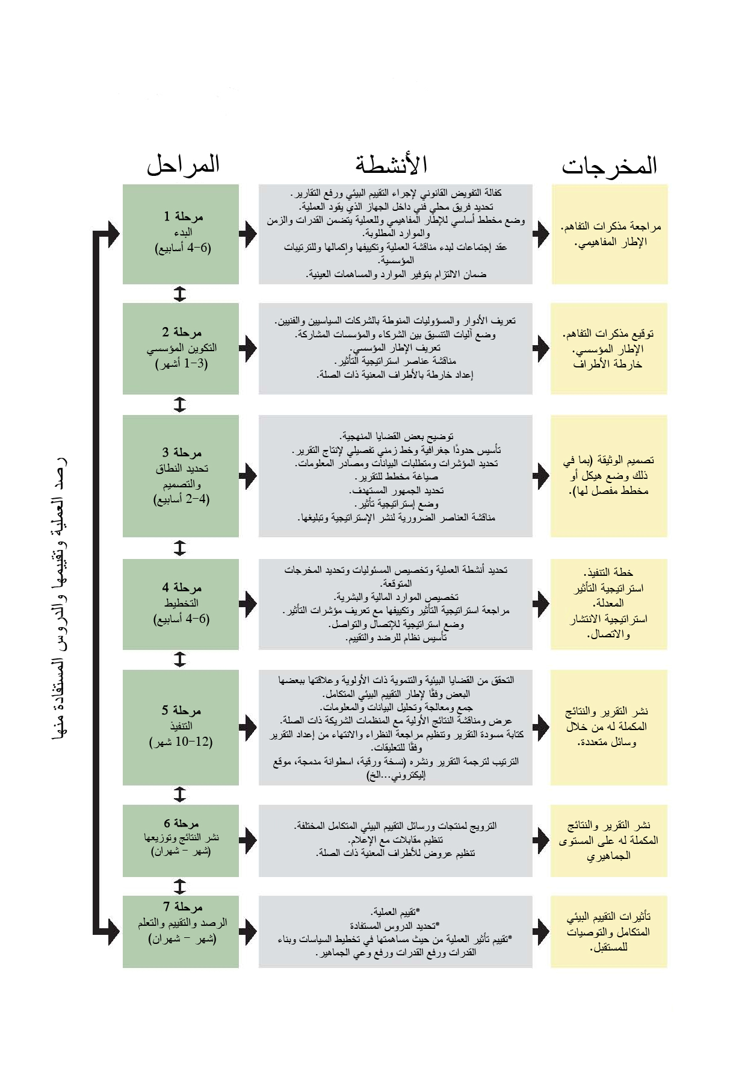

- تخطيط التقييم الذاتي:
الآن وقد تجهزت بكل ما تحتاجه لصياغة خطة الرصد والتقييم، سوف تتولى تصميم مصفوفة التقييم الذاتي في القسم الرابع، وتعتبر هذه المصفوفة أداتك الأساسية لرصد وتقييم عملية التقييم البيئي المتكامل.
يتطلب الرصد والتقييم اللذان يتم إجراؤهما داخلياً (أي التقييم الذاتي) قدراً من التخطيط. وقد أوصى مركز البحوث للتنمية الدولية (Lusthaus and others 1999) بالأخذ في الاعتبار عدد من الجوانب المهمة للتخطيط للتقييم الذاتي مثل:
- القضايا التي تهتم بها أثناء التقييم الذاتي.
- والقياسات التي تساعدك في الإجابة على أسئلتك بشأن عدد من القضايا التنظيمية أو المتصلة بالأداء.
- ومصادر البيانات التي تستخدمها في الإجابة على تلك الأسئلة.
- وأساليب جمع البيانات الأمثل للأسئلة والواقع والقيود.
- والأولويات ومدى تواتر مراجعة سير العمل والتقدم فيه.
فيما يلي 3 خطوات مقترحة للتقييم الذاتي يمكنك اتباعها.
خطوة 1: حدد القضايا وأسئلة الرصد الأساسية وضع القياسات المحددة.
خطوة 2: حدد مصادر البيانات وأساليب جمع البيانات.
خطوة 3: حدد الأولويات ومدى تواتر الرصد.

1.4 خطوة 1: حدد القضايا وأسئلة الرصد الأساسية وضع القياسات المحددة
تتمثل الخطوة الأولى في التقييم الذاتي في تحديد القضايا المهمة التي يتعين من متابعتها وتقييمها والأسئلة الأساسية المتصلة بهذه القضايا. وبناء على الإطار الموضوع في القسم 3، تشمل القضايا والأسئلة الأساسية التي لا بد من طرحها ما يلي:
النواتج
- مقولة / فرضية التغيير – هل تحققت التحسينات المرجوة في مجال السياسات وعمليات السياسات التي حددتها في استراتيجية التأثير؟ ما التحسينات التي لاحظتها على السياسات والعمليات السياسية أثناء عملية التقييم البيئي المتكامل الوطنية وعقبها؟ (أنظر قسم 1.3.3 للاسترشاد)
- الإدارة الفعالة للعلاقات – ما التغيرات التي لاحظتها على طريقة تفكير وتصرفات صناع القرار وصناع السياسات (وغيرها من العلاقات المهمة)؟ (راجع جدول 2 للاسترشاد)
الأنشطة والمخرجات
- الإدارة الفعالة للمعرفة – هل المعرفة الصحيحة يتم إنتاجها وهل هذه المعرفة واضحة الأهمية وذات مصداقية وشرعية؟ (راجع جدول 5 للاسترشاد).
- الإدارة الفعالة للفرص – هل الفرص يتم إبرازها لكي تصل تلك المعارف إلى الأشخاص الذين يشغلون مناصب تسمح لهم بالتأثير بالتغيير؟ (راجع جدول 4 للاسترشاد).
- الانتهاء من النشاطات والمخرجات في وقتها – هل النشاطات الأساسية والمخرجات ضرورية للانتهاء من خطة التقييم البيئي المتكامل الوطنية في وقتها وبمستوى الجودة المرجو؟ (راجع شكل 6 للاسترشاد).
تتطلب الإدارة الناجحة لعملية التقييم البيئي المتكامل الوطنية التعامل مع تلك القضايا المهمة في كل مرحلة من مراحل هذه العملية.
تعتبر مصفوفة التقييم الذاتي أداة تخطيطية مفيدة للرصد والتقييم (Lusthaus and others 1999). يوضح جدول 5 وجدول 6 بعض الأساليب التي يمكن اتباعها لتنظيم مصفوفة التقييم الذاتي وفقاً للإطار المحدد فيما سبق.

جدول 5: القياسات القائمة على أساس النواتج: نموذج تنظيمي مقترح لمصفوفة التقييم الذاتي
الأسئلة/القضايا الأساسية | القياسات والمستهدفات المحددة (راجع جدول 2، 3، 4 للاسترشاد) | مصادر البيانات | أساليب جمع البيانات
مقولة / فرضية التغيير:
هل تحققت التحسينات المرجوة في مجال السياسات وعمليات السياسات التي حددتها في استراتيجية التأثير؟

ما التحسينات التي لاحظتها على السياسات والعمليات السياسية أثناء عملية التقييم البيئي المتكامل الوطنية وعقبها؟
الإدارة الفعالة للعلاقات
ما التغيرات التي لاحظتها على طريقة تفكير وتصرفات صناع القرار وصناع السياسات (وغيرها من العلاقات المهمة)؟
جدول 6: قياسات الأنشطة والمخرجات: نموذج تنظيمي مقترح لمصفوفة التقييم الذاتي
المرحلة في عملية توقعات البيئة الوطنية | أسئلة/قضايا أساسية | قياسات ومستهدفات محددة | مصادر البيانات | أسلوب جمع البيانات
مرحلة 1  البدء | الانتهاء من النشاطات والمخرجات في وقتها المحدد.  الإدارة الفعالة للمعرفة والفرص. | أنظر شكل 6 للاسترشاد.  أنظر جدول 3 وجدول 4 للاسترشاد
مرحلة 2  الاستعداد المؤسسي | الانتهاء من النشاطات والمخرجات في وقتها المحدد.  الإدارة الفعالة للمعرفة والفرص.
مرحلة 3  تحديد النطاق والتصميم | الانتهاء من النشاطات والمخرجات في وقتها المحدد.  الإدارة الفعالة للمعرفة والفرص.
مرحلة 4  التخطيط | الانتهاء من النشاطات والمخرجات في وقتها المحدد.  الإدارة الفعالة للمعرفة والفرص.
مرحلة 5  تنفيذ التقييم البيئي المتكامل | الانتهاء من النشاطات والمخرجات في وقتها المحدد.  الإدارة الفعالة للمعرفة والفرص.
مرحلة 6  الاتصال والتوعية | الانتهاء من النشاطات والمخرجات في وقتها المحدد.  الإدارة الفعالة للمعرفة والفرص.
مرحلة 7  التقييم | الانتهاء من النشاطات والمخرجات في وقتها المحدد.  الإدارة الفعالة للمعرفة والفرص.

2.4 خطوة 2: حدد مصادر البيانات وأساليب جمع البيانات
الأساليب
بعد وضع قائمة بالقياسات المحددة المطلوبة من الممكن الآن تحديد مصادر البيانات وأساليب جمع هذه البيانات لكل واحد من هذه القياسات. سوف تأتي البيانات من مصادر متنوعة. لذا يتطلب الوصول إلى مصادر تلك البيانات عددا من أساليب جمع البيانات. يقدم الجدولان 7 و8 نظرة سريعة على أساليب جمع البيانات للتقييم الذاتي (Lusthaus and others 1999).
جدول 7: نظرة عامة على أساليب جمع البيانات التقليدية
مسح باستمارة استبيان
يتم توزيعها – أو إتاحتها على شبكة الإنترنت – إلى عدد من الأفراد الذين يتم اختيارهم.
يملأ الأفراد هذه الاستمارة ثم يعيدونها مكتوبة أو يسلمونها على الإنترنت.
المقابلة الشخصية
يطرح الشخص الذي يدير الحوار الأسئلة عادة متبعا دليلا استرشاديا أو بروتوكولا محددا.
من يطرح الأسئلة يقوم بتسجيل الإجابات.
الحوار الهاتفي
يطرح الشخص الذي يدير الحوار الأسئلة عادة متبعا دليلا استرشاديا أو بروتوكولا محددا.
من يطرح الأسئلة يقوم بتسجيل الإجابات.
بعض الأساليب الجماعية (الحوار، ورشة العمل مع ميسر، المجموعة النقاشية البؤرية)
تتضمن هذه الأساليب مناقشة جماعية لقضية أو موضوع سبق تحديده إما مع المجموعة بشكل مباشر أو من خلال الهاتف.
عادة يحمل أفراد المجموعة بعض السمات المشتركة.
يتولى الميسر أو مدير الجلسة إرشاد المجموعة وقيادتها.
يتولى الميسر المساعد تدوين/ تسجيل الإجابات.
مراجعة الوثائق والمستندات
يراجع الباحثون المستندات ويحددون المعلومات ذات الصلة.
يتتبعون المعلومات التي حصلوا عليها من تلك الوثائق.
المصدر: Lusthaus and others 1999.
يتطلب جمع البيانات لقياس إدارة العلاقات أن يتم تحديد التغيرات في السلوكيات ورسم تصور لها، لأن هذه التغيرات التراكمية سوف تؤدي إلى قرارات أو تغييرات تسعى إلى تحقيقها. وكما ورد في وحدة 3، يمكن أن تكون هذه عملية تستهلك الكثير من الوقت، لذا من المهم تحديد بعض القياسات الأساسية مع تبني أساليب بسيطة لرصد الاستراتيجية على خلفية هذه القياسات. فعلى سبيل المثال يمكن أن تستخدم قائمة الأطراف الفاعلة الأساسية التي كونتها لكي تطور قاعدة بيانات بالأشخاص ووسيلة الاتصال بهم، مضاف إليها لكتابة التعليقات الدورية، الأمر الذي يسمح لك بتسجيل تفاعلك مع هؤلاء الأشخاص (انظر المثال الآتي). يمكن أن يكون هذا الأمر ببساطة مجرد تحديد لتاريخ الاتصال ونوعه.
- منك: تواريخ إرسال المعلومات عن العملية، إرسال الدعوات، إرسال العروض الخ....
- منهم: تواريخ طلب المعلومات وتواريخ قبول الدعوات.
يجب أن تحتفظ بسجل تدون فيه جميع التساؤلات من جانب الإعلام. يمكن أن تسأل الإدارة الحكومية إن كانوا يتتبعون الأخبار الإعلامية عن نشاطاتهم (أي مراجعة الصحف لكل ما يكتب عن مبادرات الحكومة أو بشكل عام يتتبعون القضايا المثارة بالصحف التي تشكل أهمية بالنسبة للحكومة). إن كان لديهم مثل هذا النوع من التتبع أطلب منهم أن يرسلوا لك إشعاراً بالأخبار التي ترد بالصحف عن التقييم أو القضايا ذات الصلة بالتقييم.
يعتبر اختيار أفضل أساليب جمع البيانات المناسبة عملية قائمة على الحس الشخصي، وتعتمد في الأساس على المكان الذي تتوافر فيه البيانات. وفيما يلي بعض النقاط التي يمكن الاسترشاد بها عن انتقاء أسلوب جمع البيانات.
جدول 8: نقاط استرشادية عند استخدام أساليب جمع البيانات الشائعة للتقييم الذاتي
استخدم البريد العادي أو جهاز الفاكس في إرسال استمارة الاستبيان في الحالات الآتية:
- عندما يكون العدد المستهدف كبيرا للغاية (مثلاً أكثر من 200 شخص).
- عندما تطلب قدراً كبيراً من البيانات المقسمة إلى فئات.
- عندما تطلب البيانات الكمية والإحصائية.
- عندما ترغب في فحص استجابة بعض المجموعات الفرعية المحددة مثل الذكور والإناث.
- عندما تكون الجماعة المستهدفة في أماكن متفرقة.
- عندما ترغب في توضيح أهداف الفريق من خلال إشراك أعضاء الفريق في تمرين تطوير استمارة الاستبيان.
- عندما يتوافر لديك الأشخاص القادرين على معالجة وتحليل هذا النوع من البيانات بدقة
استخدم البريد الإلكتروني أو الموقع على شبكة الإنترنت لتداول استمارة الاستبيان عند تحقق الشروط السابقة كلها إضافة إلى:
- توافر البرمجيات المناسبة والمعرفة الصحيحة للتعامل مع هذا الأسلوب.
- تمكن المجموعات المستهدفة من المستجيبين من القدرات التقنية التي تسمح لهم بتلقي وقراءة وإعادة استمارة الاستبيان بهذه الطريقة.
- الأخذ في الاعتبار عنصر الزمن.
- رغبتك في إتاحة الفرصة لمن يريد أن يجيب بإجابات طويلة.
- ترغب في تقليص تكلفة الإنتاج والتوزيع.
استخدام المقابلات الشخصية
- عندما تحتاج إلى إضافة وجهات نظر شخصيات أساسية (الحوار مع شخصية أساسية).
- عندما يكون الجمهور المستهدف قليلا (مثلاً أقل من 50).
- عندما تتطلب المعلومات عمقاً أكثر.
- عندما تتوافر لك أسباب وجيهة تجعلك تعتقد أن الناس لن يردوا الاستمارة.
استخدام الحوار الهاتفي:
- عندما يكون الجمهور المستهدف في مناطق متفرقة.
- عندما يكون من المتاح إجراء هذا الحوار الهاتفي.
استخدام الاجتماع عن بعد في الحوار:
- عندما يكون الجمهور المستهدف في مناطق متفرقة.
- عندما تتوافر معدات المؤتمر الهاتفي.
استخدام أساليب المجموعات:
- عندما تحتاج إلى وصف أكثر تنوعاً لفهم احتياجات العميل.
- عندما تعتقد أن توافق المجموعة ضروريا للكشف عن المشاعر الكامنة.
- عندما يتوافر لك ميسر ماهر وشخص يمكنه تسجيل البيانات.
- عندا ترغب في معرفة رغبات الأطراف المعنية من خلال طاقة ملاحظة المجموعة (إما بتسجيل الفيديو أو المراقبة من وراء زجاج عاكس).
استخدام مراجعة المستندات والوثائق
- عندما تتوافر المستندات ذات الصلة.
- عندما تحتاج إلى منظور تاريخي للقضية.
- عندما لا تكون على معرفة كافية بتاريخ المنظمة.
- عندما تحتاج إلى البيانات الأولية بشأن بعض العناصر المتصلة بالمنظمة.
المصدر: Lusthaus and others 1999.

3.4 خطوة 3: حدد الأولويات ومدى تواتر الرصد والتقييم
يعتبر وضع الأولويات من الاعتبارات الأساسية في الانتهاء من مصفوفة التقييم الذاتي. أخذاً في الاعتبار القيود الزمنية والمتعلقة بالموارد، التي تعتبر جزءا لا يتجزأ من عمليات التقييم البيئي المتكامل على المستوى الوطني، لن يكون من المتاح رصد وتقييم كل شيء يعتبر له صلة. لذا يتعين أن يتم وضع أولويات للمؤشرات المطلوبة للرصد حتى تضمن إدراج أهم المؤشرات بالعملية.
وعلاوة على تحديد أولويات الرصد سوف يساعدك تحديد مدى تواتر الرصد لكل مؤشر وكل شخص مسؤول عن هذه المرحلة في توضيح قدر الجهد المطلوب. عادة تتطلب مؤشرات العملية متابعتها من خلال دورة التقييم البيئي المتكامل على أساس مدى تواتر يفي بغرض الإدارة الفعالة للمشروع. أما بالنسبة للمؤشرات التي تقيس التقدم نحو تنفيذ استراتيجية التأثير فربما لا يتطلب الرصد المتكرر والمنتظم ولكنها تتطلب الرصد لعدد من السنوات عقب نشر وتوزيع تقرير التقييم البيئي المتكامل الوطني وغيره من المخرجات. وذلك لأنه عادة لا بد من مرور العديد من السنوات حتى تتمكن المعلومات الجديدة من التأثير على السياسات بطريقة مرئية ويمكن إثباتها.
تمرين 5: إعداد مصفوفة التقييم الذاتي
الغرض من هذا التمرين يتمثل في اكتساب الخبرة في تحديد القضايا والأسئلة الأساسية مع تطوير القياسات المحددة المتصلة بكل من النواتج والنشاطات/المخرجات.
في المجموعة العامة أكمل جدول 5 المتصل بالنواتج بتحديد القياسات المحددة للقضايا والمسائل الأساسية المبينة بالجدول. ثم تناقش المجموعة وتحدد المستهدفات لكل من تلك القياسات مع تحديد مصادر البيانات وأساليب جمع البيانات. (الزمن 40 دقيقة تقريباً).
في المجموعة العامة ابدأ العمل على استكمال جدول 6 المتصل بالنشاطات والمخرجات من خلال مراجعة مراحل عملية التقييم البيئي المتكامل (أخذاً في الاعتبار التمارين في وحدة 2). خصص مجموعة لكل مرحلة. تتولى كل مجموعة تحديد القياسات المحددة للمرحلة التي تتولاها، وهي القياسات التي تتعامل مع الانتهاء من النشاطات/ المخرجات في الزمن المحدد، علاوة على الإدارة الفعالة للمعرفة والفرص (استخدم جدول 2 إلى 4 وشكل 6 للاسترشاد عند الضرورة. (الزمن 45 دقيقة).
تتجمع المجموعة مرة أخرى لتبادل النتائج. تقوم المجموعة الكبيرة بوضع أولويات القياسات التي حددتها في جدول 5 وجدول 6. من بين هذه القياسات كم قياسا تعتقد أن فريق التقييم البيئي المتكامل لديه القدرة على متابعته وتقييمه؟ (الزمن 15 دقيقة)
سوف يقدم تجميع مصفوفات التقييم الذاتي لكل مرحلة من المراحل بداية طيبة للمصفوفة الفعلية التي تحتاجها لعملية التقييم البيئي المتكامل الوطنية.
الزمن الإجمالي: 90 دقيقة.
- فرص التحسين
في هذا القسم سوف نتعرف على طريقة تطويع عملية الرصد والتقييم لكي تتحول إلى عملية للتعلم لتحسين فعالية عملية التقييم البيئي المتكامل الوطنية.
ويساعد التفكير في عملية التقييم البيئي المتكامل بوصفها عملية لبناء القدرات على زيادة الأثر المرجو منها. وكلما زاد التعامل مع الرصد والتقييم بصفتهما فرصة للتعلم التنظيمي (بدلاً من النظر إليه على إنه نوع من أنواع الحكم على الأمور)، زاد دعم التقييم البيئي المتكامل للتحسينات في صنع السياسات وفي رفاهية الإنسان في نهاية المطاف.
تبين خطوات التقييم التالية مدى استطاعة المنهجية القائمة على أساس التعلم تحسين عملية التقييم البيئي المتكامل:
- صغ مقولة/ فرضية التغيير (وحدة 3).
- حدد القياسات المطلوبة لفرضية التغيير وغيرها من القياسات المؤيدة للنواتج الأساسية وللنشاطات/ المخرجات (مصفوفات التقييم الذاتي، جدول 5 وجدول 6).
- تفحص الأداء مقابل إحداث التغييرات المرجوة ولخص النتائج.
- صغ الدروس المستفادة والتوصيات.
- ادمج التوصيات( التغذية الراجعة) لكي تحسن دورة التخطيط القادمة.
من بين التحديات القائمة أن التعلم ليس في العادة من المفردات شائعة الاستخدام أو التي تتبادر إلى ذهن المديرين وصناع السياسات، حتى عندما يتم اقتباس بعض المصطلحات مثل مجتمع المعرفة واقتصاد المعرفة بصفتها من الألفاظ المرغوبة. في العادة سوف تواجه بموقف كهذا: "بصفتي مدير، بصفتي صانع للسياسات أحصل على راتبي لمعرفتي، لا لأتعلم." ومن الصعب إقناع الآخرين بفكرة التعلم إلا في حالة ربطها بمكافأة اجتماعية وسياسية أو أيهما. وتمثل فرص التشبيك على المستويات العليا وبين القطاعات المختلفة والتميز السياسي صورة من صور هذه المكافآت.

1.5 علام نطلق تسمية التعلم؟
لأغراض هذه الوحدة سوف نعرف التعلّم بأنه عملية تؤدي إلى تغيير سلوكي أو تغييرات في القدرة على التصرف بشكل مختلف بناء على التغييرات العاطفية أو المعرفية التي تحدث أثناء جمع المعلومات ومعالجتها.
يبرز هذا التعريف ثلاث نقاط مهمة:
- التعلم أوسع وأشمل من مجرد خلق المعرفة.
- والتعلم يتم البرهنة عليه من خلال تغيير في السلوك.
- وأن معالجة المعلومات بالإضافة إلى جمع المعلومات من العوامل ذات الأهمية القصوى
عند الإعداد للترويج لثقافة التعلم من خلال عملية التقييم البيئي المتكامل، من المهم أن نعي بعض سمات التعلم.
سواء الأفراد أم المنظمات يتعلمون في دورات تتسم بمراحل محددة. وبشكل تقليدي تنقسم هذه المراحل إلى أربع بالنسبة لعملية التعلم الفردي (شكل 7):
1. ربط الخبرة الجديدة بالمعرفة القائمة (الربط).
2.استخدام الخبرة الجديدة في البحث عن معلومة جديدة (الاستيعاب).
3. تطبيق المعلومات الجديدة السياق القائم (الممارسة).
4. استخدام المعلومات الجديدة في السياق الجديد ومراجعتها (الاستخدام والمراجعة).
يعتبر الرصد والتقييم فرصاً للتعلم التي نقارن في أثنائها المعرفة والمهارات التي امتلكناها، والمعارف والمهارات التي اكتسبناها، كما نستخدم الدروس المستفادة لتحسين القرارات التالية التي نتخذها (العمل/ التصرف).

شكل 7: دورة التعلم

اربط: المعلومات الجديدة بالمعارف القائمة

استوعب وتبنى: المعارف الجديدة

مارس: المعارف الجديدة داخل الإطار الحالي

استخدم وراجع: المعارف الجديدة في إطار جديد

يمكن أن نطبق مفهوم دورة التعلم من أجل تعزيز التعلم من خلال عملية التقييم البيئي المتكامل. في تمرين 6 سوف ترى كيف يمكن للتعلم الواعي أن يحسن من مرحلة محددة من مراحل عملية التقييم البيئي المتكامل الوطنية.
تمرين 6: التعلم
الغرض من هذا التمرين أن تتكون لدينا خبرة مباشرة بطريقة تحسين التعلم لعملية التقييم البيئي المتكامل:
اكتب ما يتبادر إلى ذهنك مسترشداً بالأسئلة التالية:
- ما الذي سمعته أثناء دورة التدريب عن التقييم البيئي المتكامل (مثلاً المرحلة 1) التي كنت على معرفة بها؟ (أي اربط الخبرة الجديدة بالمعرفة القائمة).
- ما المعلومات والرؤى الجديدة التي اكتسبتها؟ (أي استيعاب المعارف الجديدة).
- كيف ستستخدم هذه الرؤى الجديدة؟ (أي ممارسة المعارف الجديدة داخل الإطار الحالي للعمل).
- كيف ومتى يمكنك استخدام هذه المعلومات الجديدة؟ كيف يمكنك تحسين صناعة السياسات بهذه الرؤية المتعمقة الجديدة؟ (أي راجع فرص استغلال المعرفة الجديدة داخل إطار جديد من العمل) (الزمن 5 دقائق).
ناقش ما توصلت إليه مع زملائك من حولك (الزمن: 5 دقائق)
في المجموعة العامة ناقش ما استفدته من هذا التمرين. كيف ساعدتك المناقشة الجماعية على إدراك فرص التحسن في عملية التقييم البيئي المتكامل، وكيف يمكن لها أن تحقق أثراً أفضل مثل التغييرات في صنع السياسات؟ (15 دقيقة)
في هذا التمرين مزجت بين التعلم الفردي والمؤسسي. يمكن استخدام العملية ذاتها من أجل الترويج للتعلم المؤسسي أثناء عملية التقييم البيئي المتكامل.
الزمن الكلي: 25 دقيقة
المصدر: Nonaka and Takeuchi 1990

2.5 كيف يمكن أن ندرك فرص التعلم؟
تنشأ فرص التعلم عندما تتوافر الإمكانية أو الضرورة الملحة للتصرف بطريقة جديدة.
بطبيعتها تكشف هذه الفرص عن نفسها عند نهاية كل مرحلة من مراحل التقييم البيئي المتكامل وعند نهاية دورة التقييم ككل. كما يمكنك أن تغرس التعلم إن شجعت المشاركين على تبادل المعلومات الجديدة والتعامل معها بشكل جماعي في أي وقت من أوقات عملية التقييم البيئي المتكامل. وفيما يلي طريقة توضح كيف يمكن لقوائم النقاش العمل بكفاءة:
تبادل المعلومات والنقاش بشأنها (معالجة المعلومات) من الشروط الأساسية لتحقيق فرص التعلم.
ولكن هناك المزيد من الشروط الضرورية لتحقيقها وتشمل:
- التحفيز، الذي يتمثل عادة في الضرورة الملحة لحل مشكلة أو للتصرف بدعم من المعرفة الجديدة.
- والثقة في مناقشة القيم والافتراضات والأفكار دون ترتب أي تبعات سلبية على ذلك.
- والتفويض والفرصة لتطبيق المعرفة الجديدة.
- والفهم المتبادل لأهمية التعلم (ليس فقط ما الذي يجب تعلمه ولكن كيفية تعلمه (Preskill and Torres 1996).
كل مرحلة من المراحل ترتبط بواحد أو اثنين من شروط التعلم هذه. أخذاً هذه الشروط في الاعتبار يمكن أن نحسن من التعلم من خلال استخدام التمارين المناسبة.

3.5 كيف يمكن أن نستغل فرص التعلم؟
في هذا القسم الأخير سوف تصمم اجتماعا للرصد يساعدك والمشاركين على متابعة سير العمل وتقدمه وغرس قيمة التعلم.
كما ذكرنا من قبل تكشف فرص التعلم عن نفسها في بداية ونهاية كل مرحلة من مراحل التقييم البيئي المتكامل، وكل دورة. هذه هي الأوقات التي تحتاجها للتفكير في الدروس المستفادة ولصياغتها لتحسين خط السير التالي.
أخذاً في الاعتبار ضيق الوقت نقترح أن ينظم الفريق الأساسي لعملية التقييم البيئي المتكامل اجتماعات منتظمة ولكن قصيرة للرصد والتقييم في منتصف الفترة وآخرها أو أيهما لتحقيق غرضين:
- متابعة التقدم واستنباط الدروس المستفادة لتحسين المرحلة التالية من التقييم البيئي المتكامل، بل ودورته التالية.
- غرس منهجية التعلم والتوجه نحو التحسن في كل أجزاء عملية التقييم البيئي المتكامل.
يمكن تنظيم الاجتماعين للرصد والتقييم باستخدام المبادئ ذاتها مع توجيه الانتباه الصحيح للاختلافات فيما بينهما المكملة (جدول 1).
بناء على القسم السابق بوحدة 8، صمم اجتماعاً يخدم أغراض كل من الرصد والتعلم (تمرين 7).
نظراً لأهمية وعدد القضايا المطلوب تغطيتها إليك بعض الاعتبارات العملية لتنظيم هذه الاجتماعات:
- خصص الوقت الكافي (3-6 ساعات) لتلك الاجتماعات، يمكن تخصيص الجزء الأول لقضايا الرصد والجزء الثاني لتجميع نقاط التعلم وإمكانات التحسن للمراحل/المرحلة القادمة.
بالنسبة لعملية رصد التقدم المحرز، قد ترغب في ترتيب هذه الاجتماعات باستخدام نموذج المجموعة النقاشية البؤرية، الأمر الذي يمنح الاجتماع درجة من التنظيم الهيكلي والمرونة. صمم أسئلة المجموعة النقاشية لتغطي ثلاثة جوانب: متابعة سير العمل والتقدم، واستنباط الدروس المستفادة، التعبير عن المقترحات والالتزامات من أجل التحسين. يمكن أن يتبع كل نقاش مناقشات لملء المرحلة ذات الصلة من مصفوفة التقييم الذاتي.
انهاء الاجتماع بتلخيص ما تحقق من تقدم وبالتوصيات للتحسين في المراحل التالية و/أو دورة التقارير التالية بالإشارة إلى الآثار المرغوبة بالتحديد. تأكد من توافر محضر جلسات اجتماعات الرصد لجميع المشاركين وخصوصاً للمجموعات المستهدفة من المستخدمين المحددة في جزء سابق من هذه الوحدة (2.2).
2. تأكد من دعوة أفراد المجموعة الأساسية والأطراف المعنية الأساسية وصناع السياسات المستهدفين.
3. يعتبر السياق شبه الرسمي أو غير الرسمي مناسبا وأكثر ملائمة لبيئة التعلم.
4. ساعد على الاستمرارية من خلال العودة إلى ملحوظات اجتماعات الرصد السابقة.
5. راع التوازن بين الذكور والإناث وتمثيل المجموعات المحرومة.
هذا التوازن في النوع الاجتماعي وإشراك المجموعات غير التقليدية ربما يمثل تحدياً للعملية في البداية. ولكنه يسهم بدوره في تحقيق الإنصاف والابتكار. فالنساء والأطراف المعنية الأخرى (مثل الشباب) الذين عادة لا يدعون إلى مثل تلك العمليات لديهم في العادة معلومات فريدة ومعارف أصيلة إما قد تشكك في المعلومات التي تم الحصول عليها من المجموعات التقليدية الأخرى أو تؤكدها. لهذه المعرفة غير التقليدية قابلية عالية لتقديم الأفكار المبتكرة لحل المشكلات وتوفير حلول تمثل علامات بارزة للتقدم. يوفر هذا التنوع الذي يخلقه هؤلاء المشاركون في مجموعة الرصد الحافز الإضافي والإثارة للتعلم علاوة على طلب التحسن. لهذه الأسباب لا بد من السعي وراء فرص دمج صناع السياسات المستهدفين والأطراف المعنية أثناء اجتماعات الرصد ممن يمتلكون أو يمكنهم الحصول على المعارف غير التقليدية والأصيلة.
توفر منهجية التعلم لعملية التقييم البيئي المتكامل فرصاً ذهبية لتعزيز صنع السياسات القائم على أساس المعلومات والأدلة والبراهين من خلال تقييمات بيئية ذات مصداقية علمية وشرعية سياسية. علاوة على هذا فهي تشجع على الرغبة في التعلم والتصرف.
تمرين 7: تصميم اجتماع الرصد
يتمثل الغرض من هذا التمرين في تصميم اجتماع للرصد يدعم التعلم لتحسين عملية التقييم البيئي المتكامل.
في مجموعات من أربعة أو خمسة أفراد صمم اجتماعا للرصد ممتدا على مدار اليوم لأي مرحلة من مراحل العملية بالاسترشاد بما سبق (الزمن: 15 دقيقة).
تعرض إحدى المجموعات ما توصلت إليه من تصميم للاجتماع أمام المجموعة العامة وتناقش أهم عناصر اجتماع الرصد (الزمن: 10 دقائق)
الزمن الإجمالي: 25 دقيقة

المراجع
Ballard, D. (2005). Using Learning Processes to Promote Change for Sustainable Development, Action Research, Special Issue on Change for Sustainable Development, Volume 3, Issue 2, June 2005.
Carden, F., Earl, S. and Smutylo, T. (2001). “Outcome Mapping. Building Learning and Reflection Into Development Programs.” International Development Research Centre, Ottawa. http://web.idrc.ca/en/ev-9330-201-1-DO_TOPIC.html (cited March 2006).
Alexander E. Farrell, Jill Jäger, Stacy D. VanDeveer (2006). Introduction: Understanding Design Choices, in Farrell, Alexander E., and Jill Jäger, eds. 2006. Assessments of Regional and Global Environmental Risks: Designing Processes for the Effective Use of Science in Decisionmaking. Washington, D.C.: Resources for the Future Press.
Fetterman, D.M., Kaftarian, S.J. and Wandersman, A. (ed) (1996). Empowerment Evaluation. Knowledge and Tools for Self-Assessment and Accountability. Sage Publications, Thousand Oaks.
Gardner, H. (1983). Frames of Mind: The Theory of Multiple Intelligences. Basic Books, New York.
OECD (2002) “Glossary of Key Terms of Evaluation and Results-based Management. OECD Development Assistance Committee. http://www.oecd.org/dataoecd/29/21/2754804.pdf (cited 26 July 2006).
Hall, S. (2005). Indicators of Sustainable Development in the UK. Conference of commonwealth statisticians. Seminar on measurement of sustainable development.
Herodek, A., Lacko, L., Virag, A. and Misley, K. (ed.) (1988). Lake Balaton: Research and Management, ILEC, UNEP, Ministry of Environment and Water Management, Hungary.
Lusthaus, C., Adrien, M. and Carden, F. (1999). “Enhancing Organizational Performance: A Toolbox for Self-Assessment.” International Development Research Centre, Ottawa. http://www.idrc.ca/en/ev-9370-201-1-DO_TOPIC.html (cited July 2006).
Millennium Ecosystem Assessment (2005). “Living Beyond Our Means: Natural Assets and Human Well-being.” http://www.millenniumassessment.org//en/Products.BoardStatement.aspx (cited 15 March 2006).
McCarthy, B. (1996). About Learning. Excel Inc., Barrington, Illinois, USA.
Meadows, D. and Seif, A. (ed) (1995). Creating High Performance Teams for Sustainable Development: 58 Initiatives. University of New Hampshire, Durham.
Meadows, D.H., Randers, J. and Meadows, D.L. (2004). Limits to Growth: The 30-Year Update. Chelsea Green Publishing, White River Junction.
Nonaka, I. and Takeuchi, H. (1995). The Knowledge-Creating Company: How Japanese Companies Create the Dynamics of Innovation. Oxford University Press, Oxford.
Patton, M.Q. (1997). Utilization-Focused Evaluation: The New Century Text. Sage Publications, Thousand Oaks.
Preskill, H. and Torres, R.T. (1996). From evaluation to evaluative inquiry for organizational learning. Paper presented at the American Evaluation Association Conference.
United Nations Population Fund (2004). “Programme Manager’s Planning, Monitoring and Evaluation Toolkit.” http://www.unfpa.org/monitoring/toolkit/defining.pdf (cited 19 July 2006).
Senge, P.M. (1990). The Fifth Discipline. The Art and Practice of the Learning Organization. Currency Doubleday, New York.
Siebenhüner, B. (2006) Can Assessments Learn and If How? – A Study of the IPCC in Farrell, A. and Jäger, J. (eds.) (2005). Assessment of Regional and Global Environmental Risks: Designing Processes for the Effective Use of Science in Decision Making, Washington, D.C.: Resources for the Future Press, pp/ 166–186.
Silver, F.H., Strong, R. and Perini, M. (2000). So Each May Learn. Integrating Learning Styles and Multiple Intelligences. Association for Supervision and Curriculum Development.
Steffen,W., Sanderson, A., Jäger, J., Tyson, P.D., Moore III, B., Matson, P.A., Richardson, K., Oldfield, F., Schellnhuber, H. J., Turner II, B.L. and Wasson, R.J. (2004). Global Change and the Earth System: A Planet Under Pressure, Springer-Verlag, Berlin.

